ООО «Турцентр-ЭКСПО» г. Белгород, ул. Щорса, 64 а, III этаж
Остановка ТРЦ «Сити Молл Белгородский»
www.turcentr31.ruт./ф: (4722) 28-90-40; тел: (4722) 28-90-45; +7-951-769-21-41

КАБАРДИНКА, «КСЕНИЯ» Лето 2021
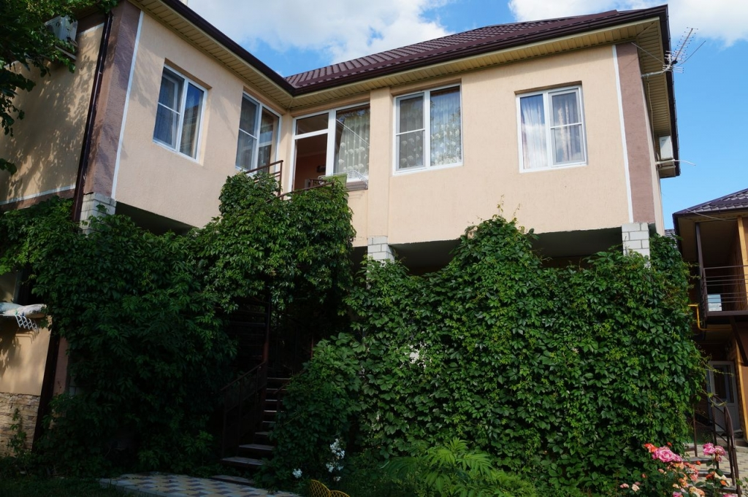
Гостевой дом "Ксения" расположен в спокойном районе села Кабардинка в 5 минутах ходьбы от центра. Кабардинка входит в состав города Геленджика, находится в 15-ти км от города. В Кабардинке очень красивая набережная, кафе и рестораны, ночные дискотеки, детские аттракционы, морские прогулки. Рядом находятся: аптека, магазин "Магнит" и мини-маркеты, где можно приобрести свежие продукты. На центральный пляж Вы будете идти мимо продовольственного и вещевого рынка. Просторный двор, на поляне качели, песочница для детей, стоянка во дворе бесплатно, wi-fi бесплатно, на территории имеются мангалы для самостоятельного приготовления шашлыков или гриля, гладильная доска с утюгом предоставляется, имеется стиральная машина (100 руб.), предоставляется услуга трансфера.
Размещение: «Эконом» 2-х, 3-х, 4-х местные с удобствами на этаже: 2 душа, 2 туалета на 4-6 номеров (ТВ, кондиционер, односпальные и двуспальные кровати, тумбочки, шкаф, стол). Наличие холодильника уточнять.
«Стандарт» семейные 3-х, 4-х местный с удобствами и мини кухней(без вар. плиты) и 4-х местная студия с удобствами и кухней (WC, душ, ТВ, кондиционер, чайник, микроволновка, двуспальные и односпальные кровати, диван раскладной, шкаф, тумбочки, кухонный гарнитур). Наличие стиральной машины уточнять.
«Люкс» семейные 4-х, 5-ти местные 1-но и 2-х комнатные с удобствами кухней (WC, душ, ТВ, кондиционер, холодильник, чайник, микроволновка, односпальные и двуспальные кровати, диван-кровать, диван раскладной, шкаф, набор посуды, кухонный гарнитур).
Пляж: 15-20 мин– песчано - галечный.
Питание: в гостинице есть кухня для самостоятельного приготовления пищи.
Дети: до 5 лет на одном месте с родителями – 5150 руб, до 12 лет скидка на проезд – 200 руб.

Стоимость тура на 1 человека (7 ночей)
Размещение  Заезды | ЭКОНОМ |  |  | СТАНДАРТ семейный |  |  | ЛЮКС семейный
 | 2-х мест.  с удоб. на этаже | 3-х мест.  с удоб. на этаже | 4-х мест.  с удоб. на этаже | 3-х мест.  с удоб. и мини- кухней | 4-х мест. с удоб. и мини кухней | 4-х мест.  студия удоб. и кухней | 4-х мест.  с удоб. и кухней | 5-ти мест.  2-х комн. улучшенный  удоб. и кухней на 3 номера | 4-х мест.  2-х комн. улучшенный  удоб. и кухней
28.05.-06.06. | 7850 | 7350 | 7150 | 8550 | 8250 | 8550 | 8550 | 7850 | 8750
04.06.-13.06. | 7950 | 7550 | 7350 | 8850 | 8450 | 8750 | 8750 | 8150 | 8950
11.06.-20.06. | 8250 | 7950 | 7750 | 9250 | 8650 | 8950 | 8950 | 8450 | 9150
18.06.-27.06. | 8450 | 8150 | 8350 | 9650 | 8950 | 9350 | 9350 | 8750 | 9750
25.06.-04.07. | 8650 | 8450 | 8350 | 10550 | 9650 | 10550 | 10550 | 9350 | 10650
02.07.-11.07. | 9150 | 8850 | 8850 | 10850 | 9750 | 10750 | 10750 | 9550 | 10950
09.07.-18.07. | 9350 | 9250 | 9150 | 11150 | 9950 | 10950 | 10950 | 9950 | 11150
16.07.-25.07. | 9650 | 9650 | 9450 | 11350 | 10450 | 11150 | 11150 | 10150 | 11550
23.07.-01.08. | 9650 | 9650 | 9450 | 11350 | 10450 | 11150 | 11150 | 10150 | 11550
30.07.-08.08. | 9650 | 9650 | 9450 | 11350 | 10450 | 11150 | 11150 | 10150 | 11550
06.08.-15.08. | 9650 | 9650 | 9450 | 11350 | 10450 | 11150 | 11150 | 10150 | 11550
13.08.-22.08. | 9650 | 9650 | 9450 | 11350 | 10450 | 11150 | 11150 | 10150 | 11550
20.08.-29.08. | 9650 | 9650 | 9450 | 11350 | 10450 | 11950 | 11950 | 10150 | 11550
27.08.-05.09. | 8550 | 8450 | 8350 | 10350 | 9350 | 10550 | 10550 | 9550 | 10350
03.09.-12.09. | 8250 | 7850 | 7550 | 9650 | 8650 | 9350 | 9350 | 8850 | 9550
10.09.-19.09. | 7950 | 7650 | 7350 | 9350 | 8450 | 9150 | 9150 | 8450 | 9150
17.09.-26.09. | 7950 | 7650 | 7350 | 9350 | 8450 | 9150 | 9150 | 8450 | 8950
В стоимость входит: проезд на автобусе, проживание в номерах выбранной категории, сопровождение, страховка от несчастного случая.
Курортный сбор за доп. плату – 10 руб/чел. в день.
Выезд из Белгорода еженедельно по пятницам
Хочешь классно отдохнуть – отправляйся с нами в путь!!!!

